ITU-R M.1824-2 建议书
(02/2022)
用于共用研究的移动业务
电视实况转播、电子新闻采集
和电子现场制作的系统特性
M 系列
移动、无线电定位、业余
和相关卫星业务

前言
无线电通信部门的职责是确保卫星业务等所有无线电通信业务合理、平等、有效、经济地使用无线电频谱，不受频率范围限制地开展研究并在此基础上通过建议书。
无线电通信部门的规则和政策职能由世界或区域无线电通信大会以及无线电通信全会在研究组的支持下履行。

知识产权政策（IPR）
ITU-R的IPR政策述于ITU-R第1号决议中所参引的《ITU-T/ITU-R/ISO/IEC的通用专利政策》。专利持有人用于提交专利声明和许可声明的表格可从http://www.itu.int/ITU-R/go/patents/zh获得，在此处也可获取《ITU-T/ITU-R/ISO/IEC的通用专利政策实施指南》和ITU-R专利信息数据库。

ITU-R 系列建议书
（也可在线查询 http://www.itu.int/publ/R-REC/zh）
系列 | 标题
BO | 卫星传送
BR | 用于制作、存档和播出的录制；电视电影
BS | 广播业务（声音）
BT | 广播业务（电视）
F | 固定业务
M | 移动、无线电定位、业余和相关卫星业务
P | 无线电波传播
RA | 射电天文
RS | 遥感系统
S | 卫星固定业务
SA | 空间应用和气象
SF | 卫星固定业务和固定业务系统间的频率共用和协调
SM | 频谱管理
SNG | 卫星新闻采集
TF | 时间信号和频率标准发射
V | 词汇和相关问题

说明：该ITU-R建议书的英文版本根据ITU-R第1号决议详述的程序予以批准。
电子出版
2022年，日内瓦
© 国际电联 2022
版权所有。未经国际电联书面许可，不得以任何手段复制本出版物的任何部分

ITU-R M.1824-2建议书*
用于共用研究的移动业务电视实况转播、
电子新闻采集和电子现场制作的系统特性
（ITU-R 1/5和ITU-R 7/5号课题）
（2007-2015-2022年）
范围
本建议书涉及用于频率共用研究的固定业务中的电视实况转播（TVOB）、电子新闻采集（ENG）和电子现场制作（EFP）的系统特性问题，包含关于这些广播辅助业务
（BAS）的典型操作和技术特性，既在移动业务BAS和其他无线电通信业务的BAS之间，也在用于ENG应用的移动宽带网络之间而这些特性是进行固定业务与其它无线电通信业务的BAS之间的频率共用研究所必需的。
关键词
电子新闻采集，广播辅助业务，SAB，移动宽带
缩写词
AM 调幅
BAS 广播辅助业务
BER 误码率
BPSK 二进制相移键控
BS 基站
BWA 宽带无线接入
CNR 载噪比
EFP 电子现场制作
e.i.r.p. 等效全向辐射功率
ENG 电子新闻采集
FM 调频
IF 中频
LTE 长期演进
MIMO 多入多出
MS 移动台站
OB 实况转播
OFDM 正交频分复用
PSK 相移键控
QAM 正交调幅
QPSK 四相相移键控
Rx 接收机
RZ-SSB 真零单边带
SISO 单入单出
SSB 单边带
TVOB 电视实况广播
Tx 发射机
国际电联无线电通信全会，
考虑到
a) 某些主管部门运行固定业务划分的广泛广播辅助业务（BAS）；
b) 某些主管部门正在从模拟过渡到移动业务划分的数字地面BAS；
c) 许多主管部门可能会在相当长的时间内运行BAS，包括移动业务划分的地面模拟与数字两种电子新闻采访（ENG）和电视实况广播（TVOB）设备；
d) 用于包括TVOB、ENG和电子现场制作（EFP）的BAS的频段，往往由移动和其它业务共用；
e) 为移动业务部署的地面BAS系统的技术与操作特性不同于为固定业务部署的系统；
f) 在各种车辆上运行的BAS使用多种天线，并在运行中对这些天线的仰角和方位角进行控制，以实现与演播室的可靠链接；
g) 为实现与其它业务的共用，有必要确定系统的参数和操作特性；
h) 电子新闻采集应用要求高清视频和音频流传输低延迟和高服务质量，制作实况节目；
i) 电子新闻采集应用要求即使在放生灾难的情况下连接都应该是可靠的，
考虑到
a) ITU-R第59号决议要求开展有关全球和/或区域统一可用频段和/或调谐范围及其供地面ENG系统使用条件的研究，
注意到
a) 如果有优势，移动宽带网络可用于电子新闻采集应用；
b) ITU-R F.1777建议书涉及用于共用研究的固定业务中的TVOB、ENG和EFP的系统特性问题；
c) ITU-R BT.2069报告 – 地面电子新闻采访（ENG）、电视实况广播（TVOB）和电子现场制作（EFP）系统的频谱利用和工作特性；
d) ITU-R BT.2299报告 – 广播用于公共告警、减灾和赈灾，汇总了紧急情况下地面广播在向公布传播信息中发挥的至关重要作用的有力证据。
建议
1 附件1介绍的参数应该用来对移动和其它业务部署的BAS之间的共用问题开展研究。
2 在移动业务的ENG应用和其他业务使用的移动宽带网络之间进行公用研究应使用附件2中给出的操作和技术特性。

附件1
移动业务部署的BAS系统的操作和技术特性

1 移动业务部署的BAS系统的操作特性
广播商根据现场图像收发人员的实际情况，采用多种频段和多种类型的天线。图1和图2例举了链接情况。这些系统用于报道全国性灾难事件、演播室外的内容制作等，因为全国性灾难事件发生的时间和地点是无法预测的。
除此之外，由于广播商需要发送全国性灾难的现场视频以及节目制作所需的内容；ENG设备以及安装在直升机或车辆上的采集站或中继站之间的地理关系无法预测。因此，ENG设备的天线必须能够指向任意的方位角和仰角。
图1列举了向采集站发送现场视频的操作实例，以广播发生在城郊的情况。此时，控制微波设备的地面视频工程人员将天线对准安装在直升机上的中继站，以避开地面障碍物。直升机上的中继站将现场视频接力传送给采集站，再由采集站发送至演播室进行广播。返回链路也很必要，因为地面视频工程人员需用它采集来自广播演播室的信息。
图2提供了向采集站发送现场视频的操作实例，以广播城区发生的情况。此时，可通过多种方式建立与采集站的微波连接。驾驶摩托车的摄制人员拍摄现场视频，然后将它发送给正在摩托车前方行驶的车辆上安装的中继站。在某些情况下，由安装在直升机上的中继站接收摩托车上的摄制人员发送的视频。此时通常使用低增益天线。车载中继站或将现场视频经直升机转发给采集站，或利用高增益天线直接发至采集站。

广播商根据建立微波链路现场的情况选择天线和频段。
图1
经直升机向采集站发送视频的操作实例
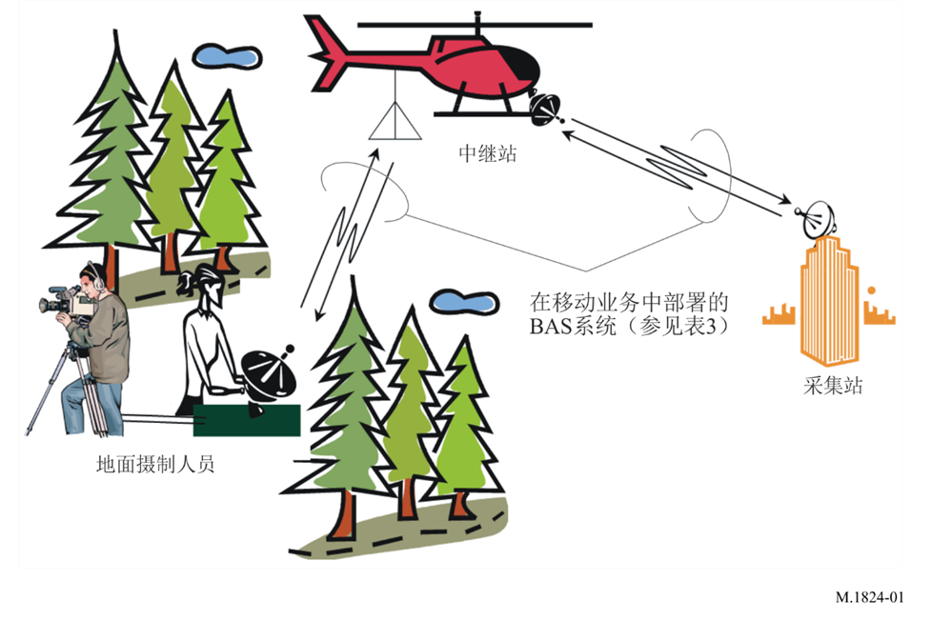

图2
经车辆向采集站发送现场视频的操作实例
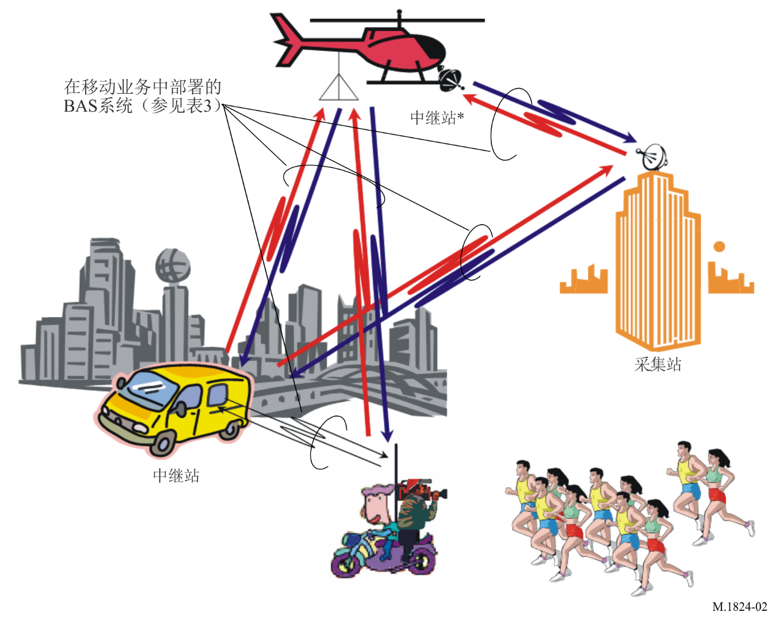
* 安装在直升机上的中继站的高度取决于作业地区的航空法规。例如，在日本，农村地区为150米或更高，城市地区为300米或更高。

2 移动业务部署的BAS系统的技术特性
表1 – 归纳了BAS视频链路系统的技术参数。
表2 – 归纳了BAS对讲和步谈机系统的技术参数。
表3 – 归纳了BAS音频链路系统的技术参数。

表1
用于移动业务的BAS视频链路系统的参数
频率划分⁽¹⁾ | 770-806 MHz  (r2, R3, 5.293)  790-862 MHz  (5.314, 5.316) | 1 240-1 300 MHz  (5.330)  2 330-2 370 MHz  (R1, R2, R3) |  | 5 850-5 925 MHz  (R1, R2, R3)  6 425-6 570 MHz  (R1, R2, R3)  6 870-7 125 MHz  (R1, R2, R3) |  |  |  | 10.25-10.45 GHz  (R1, R3, 5.480)  10.55-10.68 GHz  (R1, R2, R3)  12.95-13.25 GHz  (R1, R2, R3) |  |  |  | 41.55-41.95 GHz  (r1, r2, r3, 5.551F) |  |  |  | 备注
天线类型和增益 | 螺旋（10-13 dBi） | 螺旋（10-13 dBi） |  | 抛物面（22-35 dBi）  螺旋（10-13 dBi） |  |  |  |  |  |  |  | 抛物面（30-41 dBi）  喇叭（12-25 dBi） |  |  |  | H、V或圆极化
 | 八木（12-19 dBi） | 八木（12-19 dBi） |  | 喇叭（5-20 dBi） |  |  |  |  |  |  |  | 未提供 |  |  |  | 圆极化
 | 共线（5-6 dBi）  非定向（2 dBi） | 共线性（5-6 dBi）  非定向（2 dBi） |  | 喇叭（15-20 dBi）  非定向（2 dBi） |  |  |  |  |  |  |  | 介电棒状（10 dBi）  非定向（2 dBi） |  |  |  | H和V圆极化
跟踪方式 | 自动或手动
调制 | QPSK-OFDM  16-QAM-OFDM  32-QAM-OFDM | BPSK-OFDM  QPSK-OFDM  8-PSK-OFDM  16-QAM-OFDM  32-QAM-OFDM  64-QAM-OFDM |  | QPSK-OFDM  16-QAM-OFDM  32-QAM-OFDM  64-QAM-OFDM |  | QPSK-OFDM  16-QAM-OFDM  32-QAM-OFDM  64-QAM-OFDM  256-QAM-OFDM  1 024-QAM-OFDM  4 096-QAM-OFDM |  | QPSK-OFDM  16-QAM-OFDM  32-QAM-OFDM  64-QAM-OFDM |  | QPSK-OFDM  16-QAM-OFDM  32-QAM-OFDM  64-QAM-OFDM  256-QAM-OFDM  1 024-QAM-OFDM  4 096-QAM-OFDM |  | 不适用 |  | QPSK-OFDM  16-QAM-OFDM  32-QAM-OFDM  64-QAM-OFDM  8-PSK  16-QAM
 | FM |  |  | FM |  |  |  | FM |  |  |  | FM
最大容量（Mbit/s） | 16 | 30 | 60 | 30 | 60 | 154 ^{(a)} | 313 ^{(a)} | 30 | 60 | 154 ^{(a)} | 313 ^{(a)} | 不适用 | 不适用 | 401 ^{(a)} | 803 ^{(a)} | ^{(a)} 在使用两个Tx天线进行MIMO传输的情况下
信道间隔  （MHz） | 9 | 9 | 18 | 9 | 18 | 9 | 18 | 9 | 18 | 9 | 18 | 不适用 | 不适用 | 62.5 | 125 | 用于数字系统
 | 9 | 不适用 | 不适用 | 不适用 | 18 | 不适用 |  | 不适用 | 18 | 不适用 |  | 33 | 100 | 不适用 |  | 用于调频（FM）系统

表1（续）
频率划分⁽¹⁾ | 770-806 MHz  (r2, R3, 5.293)  790-862 MHz  (5.314, 5.316) | 1 240-1 300 MHz  (5.330)  2 330-2 370 MHz  (R1, R2, R3) |  | 5 850-5 925 MHz  (R1, R2, R3)  6 425-6 570 MHz  (R1, R2, R3)  6 870-7 125 MHz  (R1, R2, R3) |  |  |  | 10.25-10.45 GHz  (R1, R3, 5.480)  10.55-10.68 GHz  (R1, R2, R3)  12.95-13.25 GHz  (R1, R2, R3) |  |  |  | 41.55-41.95 GHz  (r1, r2, r3, 5.551F) |  |  |  | 备注
馈线/多路复用损耗（典型）（dB） | 1 | 1 |  | 1 | 1 | 1 | 1 | 1 | 1 | 1 | 1 | 1 | 1 | 1 | 1 | 适用于收发设备
最大天线输入功率（dBW） | 7 | 11 ^{(c)}  13 ^{(d)} | 14 ^{(c)}  16 ^{(d)} | 4 | 7 | 4 | 7 | 4 ^{(a)} | 7 ^{(b)} | 4 ^{(a)} | 7 ^{(b)} | 0 | 0 | 0 | 0 | ^{(a)} 10.60-10.68 GHz中的–6 dBW传输功率。  ^{(b)} 10.60-10.68 GHz中的–3 dBW 传输功率。  ^{(c)} 1 240-1 300 MHz  ^{(d)} 2 330-2 370 MHz
等效全向辐射功率（e.i.r.p.）（最大）（dBW） | 25 | 29 ^{(c)}  31 ^{(d)} | 32 ^{(c)}  34 ^{(d)} | 38 | 41 | 38 | 41 | 38 ^{(a)} | 41 ^{(b)} | 38 ^{(a)} | 41 ^{(b)} | 40 | 40 | 40 | 40 | ^{(a)} 10.60-10.68 GHz中的29 dBW。  ^{(b)} 10.60-10.68 GHz中的32 dBW。  ^{(c)} 1 240-1 300 MHz  ^{(d)} 2 330-2 370 MHz
接收器IF带宽（MHz） | 9 | 9 | 18 | 9 | 18 | 9 | 18 | 9 | 18 | 9 | 18 | 27 | 80 | 62.5 | 125
接收机噪声数值（dB） | 4 | 4 | 4 | 4 | 4 | 4 | 4 | 4 | 4 | 4 | 4 | 6 | 6 | 10 | 10
接收机热噪声（dBW） | –130.5 | –130.5 | –127.4 | –130.5 | –127.4 | –130.5 | –127.4 | –130.5 | –127.4 | –130.5 | –127.4 | –123.7 | –119.0 | –116.0 | –113.0

表1（续）
频率划分⁽¹⁾ | 770-806 MHz  (r2, R3, 5.293)  790-862 MHz  (5.314, 5.316) | 1 240-1 300 MHz  (5.330)  2 330-2 370 MHz  (R1, R2, R3) |  |  |  | 5 850-5 925 MHz  (R1, R2, R3)  6 425-6 570 MHz  (R1, R2, R3)  6 870-7 125 MHz  (R1, R2, R3) |  |  |  | 10.25-10.45 GHz  (R1, R3, 5.480)  10.55-10.68 GHz  (R1, R2, R3)  12.95-13.25 GHz  (R1, R2, R3) |  |  |  | 41.55-41.95 GHz  (r1, r2, r3, 5.551F) |  |  |  |  | 备注
标称Rx输入电平（dBW） | –88 | SISO | MIMO | SISO | MIMO | –88 | –85 | –95 ^{(d)} | –92 ^{(d)} | –88 | –85 | –95 ^{(d)} | –92 ^{(d)} |  | –82 | –77 | –92.8 ^{(e)} | –90.2 ^{(e)} | ^{(a)} 64-QAM(3/4)  ^{(b)} 16-QAM-MIMO  ^{(c)} 16-QAM(2/3)  ^{(d)} 64-QAM(5/6)  ^{(e)} 16-QAM(3/4)
 |  | –93 ^{(a)} | –103 ^{(b)} | –97 ^{(c)} | –100 ^{(b)}
1 × 10^{–3} BER (dBW）的Rx  输入电平 | –  –120  –  –113  –110.7  –  –  –  – | –122.8^{(a)}  –119.6^{(a)}  –115.0^{(a)}  –113.0^{(a)}  –110.0^{(a)}  –107.2^{(a)}  –  –  – | –123.0^{(a)}  –121.5^{(a)}  –115.5^{(a)}  –111.5^{(a)}  –  –  –  –  – | –119.7^{(a)}  –116.5^{(a)}  –111.9^{(a)}  –109.9^{(a)}  –106.9^{(a)}  –104.1^{(a)}  –  –  – | –119.9^{(a)}  –118.4^{(a)}  –112.4^{(a)}  –108.4^{(a)}  –  –  –  –  – | –  –120  –  –113  –110.7  –108.2  –  –  – | –  –116.9  –  –109.9  –107.6  –105.1  –  –  – | –  –  121.1^{(b)}  –  –  114.8^{(b)}  –  111.8^{(b)}  –  109.3^{(b)}  –  104.0^{(b)}  –98.7^{(b)}  –93.4^{(b)} | –  –  118.0^{(b)}  –  –  111.7^{(b)}  –  108.7^{(b)}  –  106.2^{(b)}  –  100.9^{(b)}  –95.6^{(b)}  –90.3^{(b)} | –  –120  –  –113  –110.7  –108.2  –  –  – | –  –116.9  –  –109.9  –107.6  –105.1  –  –  – | –  –  121.1^{(b)}  –  –  114.8^{(b)}  –  111.8^{(b)}  –  109.3^{(b)}  –  104.0^{(b)}  –98.7^{(b)}  –93.4^{(b)} | –  –  118.0^{(b)}  –  –  111.7^{(b)}  –  108.7^{(b)}  –  106.2^{(b)}  –  100.9^{(b)}  –95.6^{(b)}  –90.3^{(b)} |  | 不适用 | 不适用 | –  –106.0^{(a)}  –102.5^{(a)}  –98.8^{(a)}  –94.6^{(a)}  –91.3^{(a)}  –  –  – | –  –103.0^{(a)}  –99.5^{(a)}  –95.8^{(a)}  –91.6^{(a)}  –88.3^{(a)}  –  –  – | BPSK-OFDM  QPSK-OFDM  8-PSK-OFDM (8-PSK)  16-QAM-OFDM (16-QAM)  32-QAM-OFDM  64-QAM-OFDM  256-QAM-OFDM  1024-QAM-OFDM  4096-QAM-OFDM  ^{(a)} 1 × 10^{–4} BER的Rx输入电平  ^{(b)} 1 × 10^{–7} BER的Rx输入电平

表1（完）
频率划分⁽¹⁾ | 770-806 MHz  (r2, R3, 5.293)  790-862 MHz  (5.314, 5.316) | 1 240-1 300 MHz  (5.330)  2 330-2 370 MHz  (R1, R2, R3) |  | 5 850-5 925 MHz  (R1, R2, R3)  6 425-6 570 MHz  (R1, R2, R3)  6 870-7 125 MHz  (R1, R2, R3) |  |  |  | 10.25-10.45 GHz  (R1, R3, 5.480)  10.55-10.68 GHz  (R1, R2, R3)  12.95-13.25 GHz  (R1, R2, R3) |  |  |  | 41.55-41.95 GHz  (r1, r2, r3, 5.551F) |  |  |  | 备注
CNR = 27 (dBW）的Rx输入电平 | –103.5 | 不适用 | 不适用 | 不适用 | –100.4 | 不适用 |  | 不适用 | –100.4 | 不适用 |  | –96.7 | –92.0 | 不适用 |  | 用于调频系统
标称长期干扰（dBW） | –140.5 | –140.5 | –137.4 | –140.5 | –137.4 | –140.5 | –137.4 | –140.5 | –137.4 | –140.5 | –137.4 | –133.7 | –129.0 | –126.0 | –123.0
频谱密度（dB  (W/MHz）） | –150.0 | –150.0 | –150.0 | –150.0 | –150.0 | –150.0 | –150.0 | –150.0 | –150.0 | –150.0 | –150.0 | –148 | –148 | –144.0 | –144.0
⁽¹⁾ 每张表都包括了“R1”、“R2”、“R3”、“r1”、“r2”和“r3”等字母数字以及对脚注5.xxx的引证。“R1”、“R2”和“R3”代表在具体频段具有主要移动业务划分的ITU-R区域，“r1”、“r2”和“r3”则代表代表在具体频段具有次要移动业务划分的ITU-R区域，而对脚注5.xxx的引证是指频率划分表中的国家脚注。
表2
运行移动业务的BAS对讲/步谈机*系统的参数
频率划分⁽¹⁾ | 26.574 MHz  (R1, R2, R3) | 143-144 MHz  (5.211, 5.212, R2, R3)  146-148 MHz  (R1, 5.217, R3)  148-149.9 MHz  (R1, R2, R3)  149.9-150.05 MHz  (5.223)  150-156.7625 MHz  (R1, R2, R3)  156.8375-174 MHz  (R1, R2, R3) |  |  | 166.5-166.9 MHz  (R1, R2, R3)  168.5-168.9 MHz  (R1, R2, R3) | 459.5125-460 MHz  (R1, R2, R3)  469.5-470 MHz  (R1, R2, R3)
天线类型和增益 | 共线，基站（BS）8 dBi，非定向，移动基站（MS）2 dBi
调制 | SSB |  | FM | RZ-SSB |  | FM
信道间隔（kHz） |  |  | 20 | 6.25 |  | 25
馈线/复用损耗（典型）  （dB） | Tx: 1.5 (BS), 0 (MS),  Rx: 1.5 (BS), 1 (MS) |  | Tx: 1 (BS), 0 (MS),  Rx: 1 | Tx: 4 (BS), 0 (MS),  Rx: 1 |  | Tx: 1 (BS), 0 (MS),  Rx: 1
最大天线输入功率 | 17 (BS), 14 (MS), |  | 17 | 17 |  | 13
e.i.r.p.（最大）(dBW） | 17.5 (BS), 16 (MS) |  | 24 (BS), 19 (MS) | 21(BS), 19 (MS) |  | 20 (BS）, 15 (MS)
接收机IF带宽（kHz） | 3 |  | 12/ 16 | 3.4 /5.8 |  | 12/16
接收机噪声数值（dB） | 4 |  | 4 | 4 |  | 4
接收机热噪声（dBW） | –165.0 |  | –159.0/–157.7 | –164.5/–162.2 |  | –159.0/–157.7
最低Rx输入电平（dBW） | –147 |  | –147.1/–145.9 | –146.5/–144.2 |  | –147.1/–145.9
标称长期干扰（dBW） | –175.0 |  | –169.0/–167.8 | –174.5/–172.2 |  | –169.0/–167.8
频谱密度（dB(W/kHz）） | –179.8 |  | –179.8 | –179.8 |  | –179.8
音频范围 | 300-3 000 Hz |  | 300-3 400 Hz | 300-3 400 Hz |  | 300-3 400 Hz
* 这些是在没有建立音频链路的其它可选方式的情况下用于BAS音频链路的系统。
⁽¹⁾ 每张表都包括了“R1”、“R2”、“R3”、“r1”、“r2”和“r3”等字母数字以及对脚注5.xxx的引证。“R1”、“R2”和“R3”代表在具体频段内具有主要移动业务划分的ITU-R区域，“r1”、“r2”和“r3”则代表代表在具体频段内具有次要移动业务划分的ITU-R区域，而对脚注5.xxx的引证是指频率划分表中的国家脚注。
注 1 – 天线的自身高度以及基站的海拔高度是共用研究所必需的。例如，在某些情况下使用的天线的自身高度超过20米，其海拔在1000米以上。

表3
用于移动业务的BAS音频链路系统的参数
频率划分⁽¹⁾ | 38.96 MHz  (R1, R2, R3) | 164-167 MHz  (R1, R2, R3) | 462-465 MHz  (R1, R2, R3) | 3 405-3 423 MHz  (r1, r2, r3, 5.432)
天线类型和增益 | 非定向（2 dBi） | 八木（13 dBi）  非定向（2 dBi） | 八木（13 dBi）  非定向（2 dBi） | 抛物面（22-26 dBi）
调制 | FM  AM | FM
信道间隔（kHz） | – | 240 | 240 | 1 000
馈线/复用损耗（典型）  （dB） | Tx: 0  Rx: 1 | Tx: 0  Rx: 1 | Tx: 0  Rx: 1 | Tx: 1  Rx: 1
最大天线输入功率（dBW） | 17 | 17 | 13 | 0
e.i.r.p.（最大）（dBW） | 19 | 30 | 26 | 25
接收机IF带宽（kHz） | 16/30 | 100 | 100 | 400
接收机噪声数值（dB） | 4 | 4 | 4 | 4
接收机热噪声（dBW） | –157.8/–155.1 | –149.8 | –149.8 | –139.8
最低Rx输入电平（dBW） | –125.7/–123 | –123 | –123 | –95
标称长期干扰（dBW） | –167.8/–165.1 | –159.8 | –159.8 | –149.8
频谱密度（dB(W/kHz）） | –179.9 | –179.9 | –179.9 | –179.9
音频范围（kHz） | 7 | 10 | 10 | 17
⁽¹⁾ 每张表都包括了“R1”、“R2”、“R3”、“r1”、“r2”和“r3”等字母数字以及对脚注5.xxx的引证。“R1”、“R2”和“R3”代表在具体频段内具有主要移动业务划分的ITU-R区域，“r1”、“r2”和“r3”则代表代表在具体频段内具有次要移动业务划分的ITU-R区域，而对脚注5.xxx的引证是指频率划分表中的国家脚注。
注 1 – 采集天线的自身高度以及基站的海拔高度是共用研究所必需的。例如，在某些情况下使用的天线的自身高度超过20米，其海拔在1 000米以上。

附件2
电子新闻采集应用的移动宽带网络
的操作和技术特点

1 移动业务中ENG应用使用的移动宽带网络的操作特性
此前ENG一直使用专用系统。但是，随着技术进步，商用系统不断发展，现已可以满足ENG的某些要求。因此，如果有好处，也可以使用这些系统。这一点得到多次证明。
除可以满足媒体消费者的需求，移动宽带网络还可以支持提供新闻采集应用无线传送，用于电子新闻采集/广播业务以外（ENG/BO）领域的制作节目。这种移动宽带应用提供实广播传送；用户可以使专业人员（如，其在摩托车上利用跟拍事件并用LTE传送信号）也可以是一般群众（如，使用移动宽带设备向报社或电台发送视频）。如果配置合适，LTE网络可以从摄像机直接发送高清晰视频流，延迟低，质量高，可用于与演播室播放。
与使用其他专用/移动是ENG/OB链路相比，这种通过LTE网络传送ENG/OB更容易设置，费用更低。业务框架的LTE质量可以保证ENG/OB业务对于其他业务流量在LTE网络上具有优先权，因此可以提供电信级性能。
应该指出，商用通信网络需要满足ENG服务质量要求，包括网络拥堵情况下有保障的传输量和延迟要求。
移动宽带标准可适用ITU-R M.1801建议书。

2 移动业务中ENG应用使用的移动宽带网络的技术特性
共用研究中使用的技术特性可参阅ITU-R M.2116报告 – 用于共用研究的陆地移动业务宽带无线接入系统的特性。
本报告提供移动业务中运行的众多地面宽带无线接入（BWA）系统包括移动和游牧式应用的特性，这些特性可用于地面BWA系统和其他固定或移动系统的共用研究。它包含了移动BWA系统的技术和操作特性，可用于移动电台和基站的共用研究。

______________

* 应提请无线电通信第6研究组关注此建议书。
ITU-R BT.2069号报告对“BAS”一词，亦称广播辅助业务（SAB），进行了定义。
本建议书未包括日本目前许可在40.68 MHz至47.27 MHz和779.125 MHz至805.875 MHz频段运行的无线微波系统。
这些是在没有建立音频链路的其它可选方式的情况下用于BAS音频链路的系统。
ITU-R BT.2069号报告提供了对视频链路、对讲和音频链路系统的定义。
“无线接入”和“BWA”的定义见ITU-R F.1399建议书。
BWA无线电接口标准可参阅ITU-R M.1801建议书。

